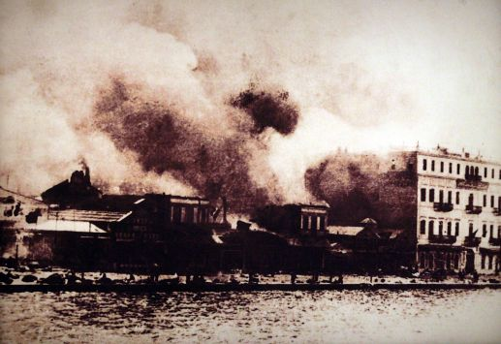**Επανάληψη: Συνέπειες μικρασιατικής καταστροφής**

**Ερωτήσεις**

1. Η συνέπεια ποιου γεγονότος προκάλεσε **κρίση ταυτότητας** στην Ελλάδα;
2. **Πώς διαμορφώθηκε στην Ελλάδα η κατάσταση** κατά την περίοδο **1922-1936** (Μικρασιατική καταστροφή – Δικτατορία Μεταξά);
3. Tα **αίτια της κρίσης νομιμότητας** του κοινοβουλευτικού συστήματος και τα χαρακτηριστικά της.
4. Ποια ήταν η **στάση των αξιωματικών;**
5. Ποιοι οι **τρόποι παρέμβασης** των αξιωματικών στην πολιτική ζωή και ποιος ο στόχος τους;
6. Ποια ήταν **η στάση των κομμάτων στην παρέμβαση** των αξιωματικών;
7. **Γιατί** τα κόμματα επεδίωκαν την καταστρατήγηση του συντάγματος και την ενίσχυση των μηχανισμών καταστολής;
8. Ποια **μέτρα** έπαιρναν οι κυβερνήσεις αυτής της εποχής;

**Άσκηση συμπλήρωσης κενών**

1. ................................................................ έπαψε να υφίσταται ως βασική παράμετρος της εξωτερικής πολιτικής της Ελλάδας από το 1922 και εξής.
2. Η διαρκής παρέμβαση των .......................................................... οδήγησε σε κρίση το κοινοβουλευτικό σύστημα.
3. Οι κυβερνήσεις συνήθιζαν να κηρύσσουν τη χώρα .................................................................. για να παραβιάζουν το Σύνταγμα.
4. Πέντε κορυφαία στελέχη της αντιβενιζελικής παράταξης και ο αρχηγός του στρατού της Μ. Ασίας εκτελέστηκαν στο Γουδί με την κατηγορία ............................................................................
5. Παράλληλα προς τα κόμματα, συγκροτήθηκαν ................................................ ................................................ ................... οι οποίοι όλο και περισσότερο προσπαθούσαν να θέσουν υπό τον έλεγχό τους το Κοινοβούλιο και τις κυβερνήσεις.
6. Τα .............................. είχαν τη δυνατότητα να ελέγξουν το πολιτικό παιχνίδι, διότι η κοινωνία και τα προβλήματά της είχαν γίνει τόσο σύνθετα, ώστε δεν μπορούσαν να τα διαχειριστούν οι ...................................
7. Οι στρατιωτικοί μπορούσαν εύκολα να κάνουν ............................................, αλλά δεν ήταν ικανοί να ................................................... .
8. Οι ηγέτες των κομμάτων παρουσίαζαν μεγάλη διάθεση για .................................................................. και ενίσχυση των ............................................................... .
9. Τα κόμματα πίστευαν ότι τα κοινωνικά και οικονομικά προβλήματα θα τα έλυνε καλύτερα .................................................................................................
10. Τα κυβερνητικά κόμματα άλλαζαν το μέγεθος των ................................... ..................................... και προσάρμοζαν τον ............................... ....................... ανάλογα με τις ανάγκες τους, έτσι ώστε να αποδυναμώνουν εκλογικά τους αντιπάλους τους.

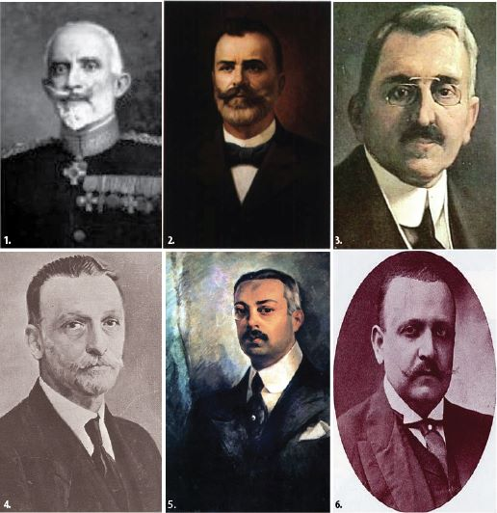**Ερωτήσεις τύπου Σωστό ή Λάθος**

1. Η κρίση του κοινοβουλευτικού συστήματος από το 1923 οφείλεται αποκλειστικά στη μικρασιατική καταστροφή.
2. Ο Βενιζέλος ήταν υπέρ της εκτελέσεως των έξι και έστειλε τηλεγράφημα γι’ αυτό το ζήτημα.
3. Η μικρασιατική καταστροφή οδήγησε τα κόμματα στην προβολή της εδαφικής επέκτασης και του πολέμου.
4. Η πλειονότητα των προσφύγων της Μικρασιατικής καταστροφής τάχθηκαν υπέρ των Φιλελευθέρων.

***Οι 6 εκτελεσθέντες στο Γουδί***

***Γ. Χατζηανέστης, Π. Πρωτοπαπαδάκης, Ν.Στράτος, Δ.Γούναρης, Ν.Θεοτόκης, Γ. Μπαλτατζής***

1. Οι αξιωματικοί διεκδικούσαν συμμετοχή στα κοινά γιατί απεχθάνονταν τις πολιτικές διαπραγματεύσεις και τους συμβιβασμούς.
2. Τα κόμματα δεν μπορούσαν να ελέγξουν το πολιτικό παιχνίδι, γιατί τα προβλήματά τους ήταν σύνθετα, γι’ αυτό άφηναν την πρωτοβουλία στους στρατιωτικούς.
3. Οι ηγέτες των κομμάτων επιδίωκαν να εξουδετερώσουν τον πολιτικό αντίπαλο, με κάθε μέσο.
4. Δύο στοιχεία κυριαρχούσαν: οι παρεμβάσεις στρατιωτικών και η χρήση βίας στην άσκηση πολιτικής εξουσίας.
5. Ο εκλογικός νόμος παρέμενε αναλλοίωτος, δεν τον άγγιζε κανένα κόμμα.
6. Οι ηγεσίες των κομμάτων υποχρεώνονταν να έρθουν σε συνεννόηση με «ομάδες» αξιωματικών της επιλογής τους και να αποδεχτούν τα αιτήματά τους.